**Escola Municipal de Ensino Fundamental**

Descrição: MCj02515030000[1]



**“Arnaldo Francisco dos Santos”**

Rua Vital Brasil, nº 140 – Bairro Esperança.

Fone (0xx49) 33421197 – Galvão – SC

escola.arnaldosantos@gmail.com

**APOSTILA DE ATIVIDADES**

Prezados Pais, Responsáveis, Alunos!

Estamos encaminhando nova apostila com atividades complementares aos conteúdos estudados em sala de aula, para os próximos 15 dias de aula. Quinzena que compreende a semana de 04 a 18 de junho de 2020.

Solicitamos aos Pais que após a conclusão de todas as atividades, deixem na mesma embalagem que receberam, pois na entrega de novos materiais, essa apostila deverá ser devolvida para avaliação e correção pelos Professores.

**Aluno(a):** ______________________________________________________________

Turma: **6º Ano** Turno: **Vespertino**

Professores: **Alexandre Grigolo, Genoeva Lurdes Maculan, Lidiane Getem Artuso de Almeida, Lidimara Cunico Cenci, Rose Ester Miglioretto, Sediane Luiza Dalla Cort Rebelatto, Silvana do Carmo Grigolo Ferreira, Vilma Laux Bett.**

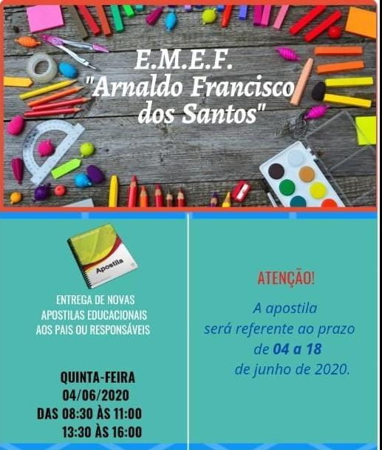 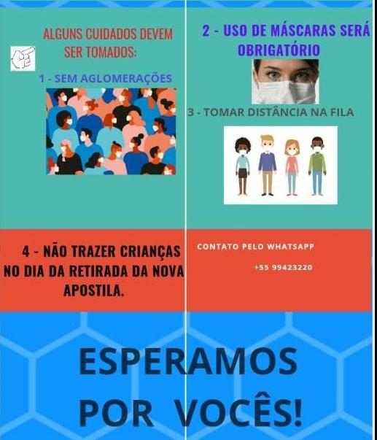

Escola Municipal de Ensino Fundamental “Arnaldo Francisco dos Santos”

Galvão/SC, 04 de junho de 2020.

Professor: **Rose Ester Miglioretto.**

**Aluno (a):** __________________________________________ Turma: **6º ano.**

Disciplina: **Língua Portuguesa.**

**ATIVIDADES NÃO PRESENCIAIS**

**ATIVIDADE 1:**

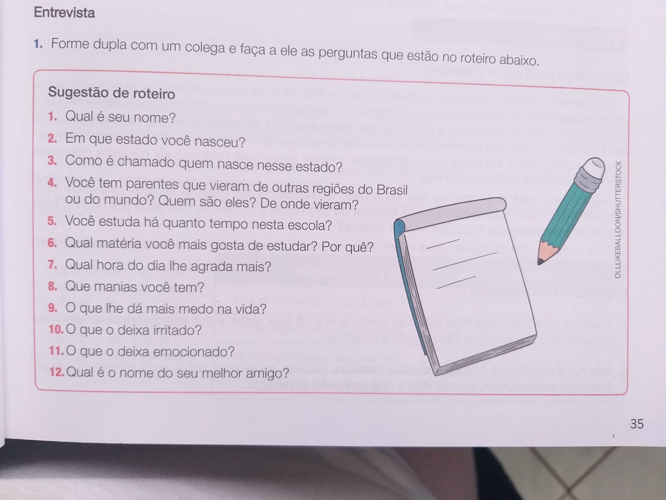- Agora vamos refletir um pouquinho mais sobre nós mesmos respondendo no caderno, as questões da página 35 do livro didático com o título “Sugestão de roteiro”.

- Agora, leia o quadro a seguir composto pelas características do gênero textual **autobiografia** na página 37 do livro didático e veja que este é um tipo de texto onde quem escreve conta a sua própria história, como fez a Malala.

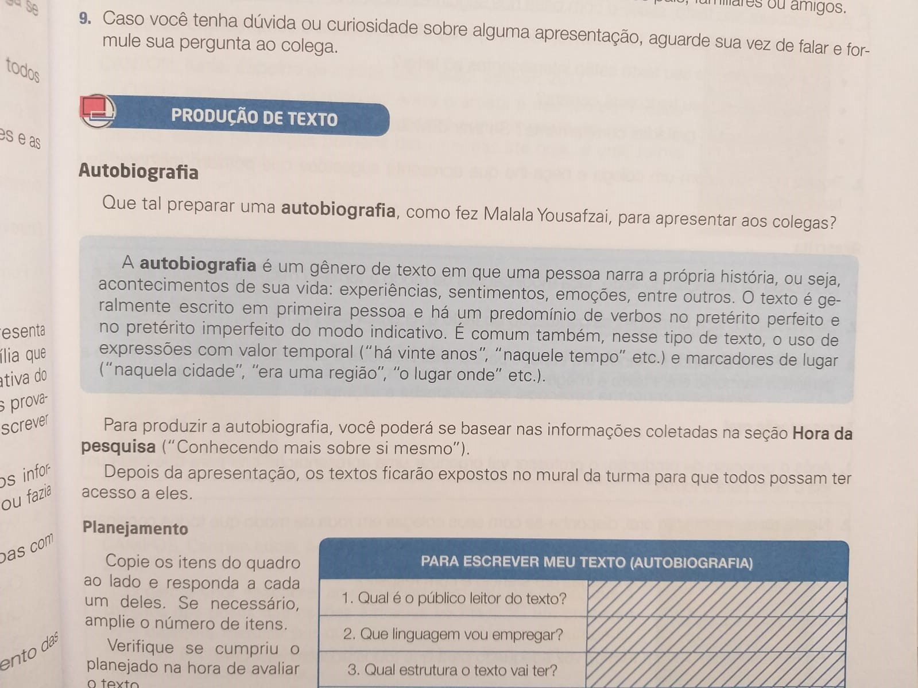

**ATIVIDADE 2:**

- Você também irá produzir sua **autobiografia,** com ajuda dos seus pais,contando a sua história desde quando você nasceu. É importante não deixar de falar das pessoas que fizeram ou fazem parte da sua história.

________________________________________________________________________________________________________________________________________________________________________________________________________________________________________________________________________________________________________________________________________________________________________________________________________________________________________________________________________________________________________________________________________________________________________________________________________________________________________________________________________________________________________________________________________________________________________________________________________________________________________________________________________________________________________________________________________________________________________________________________________________________________________________________________________________________________________________________________________________________________________________________________________________________________________________________________________________________________________________________________________________________________________________________________________________________________________________________________________________________________________________________________________________________________________________________________________________________________________________________________________________________________________________________________________________________________________________________________________________________________________________________________________________________________________________________________________________________________________________________________________________________________________________________________________________________________________________________________________________________________________________________________________________________________________________________________________________________________________________________________________________________________________________________________________________________________________________________________________________________________________________________________________________________________________________________________________________________________________________________________________________________________________________________________________________________________________________________________________________________________________________________________________________________________________________________

Escola Municipal de Ensino Fundamental “Arnaldo Francisco dos Santos”.

Galvão,     de junho de 2020.

Professora: Lidiane Artuso de Almeida

Disciplina: Matemática

Aluno:__________________________________ Série:6ª ano

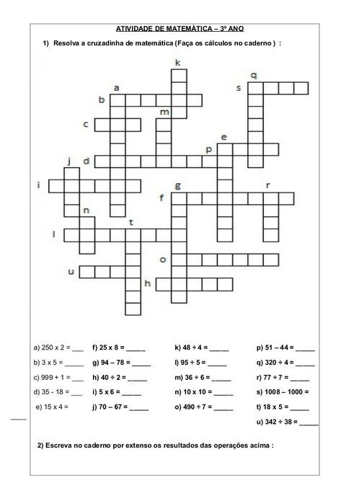

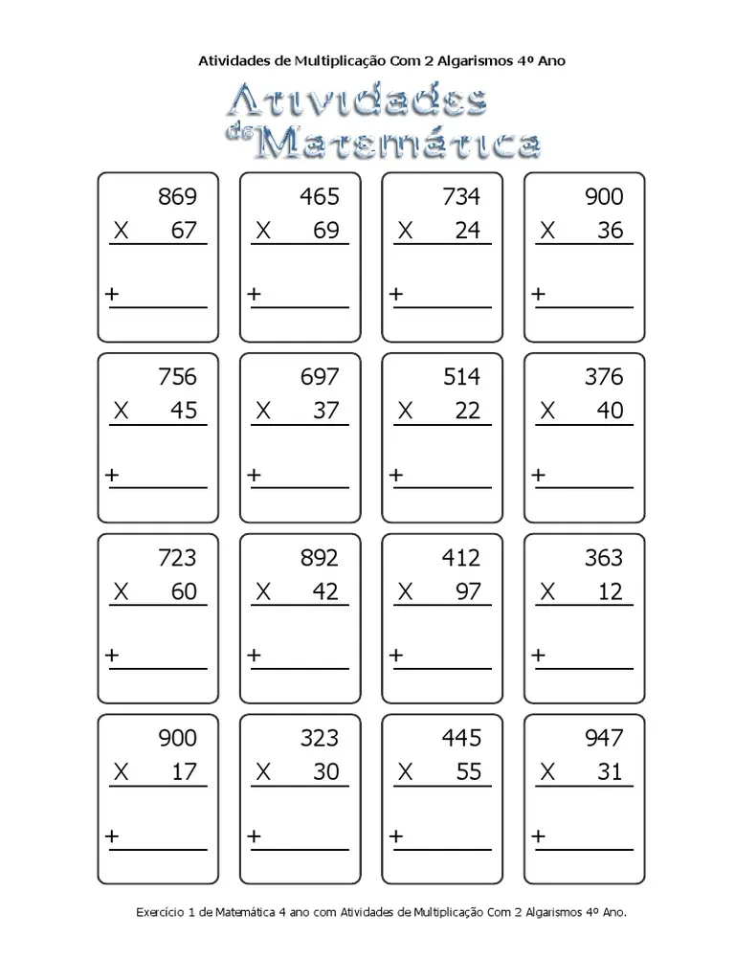

Escola Municipal de Ensino Fundamental “Arnaldo Francisco dos Santos”

Galvão/SC, _____ de Junho de 2020.

Professor(a): Silvana Grigolo Ferreira

Aluno(a):.................................................... Turma: 6º ano

Disciplina: Ciências.

**Atividades não presenciais para semana de 01/06**

TIPOS DE CÉLULAS

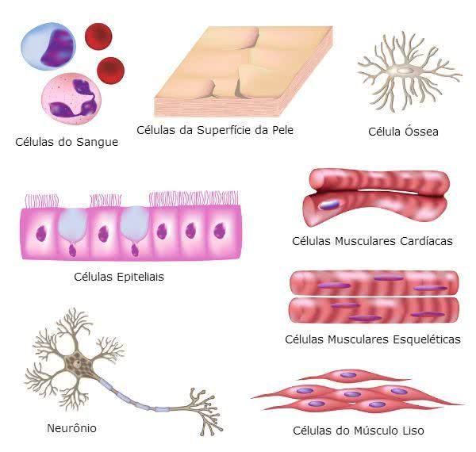

Todas as **reações químicas importantes para um ser vivo acontecem no microambiente ( ambiente muito pequeno) da célula**. Pode-se considerar as [células](https://www.stoodi.com.br/resumos/biologia/visao-geral-envoltorios-celulares-e-citoplasma/)como a menor porção da matéria viva dotada da capacidade de autoduplicação ( se dividir em duas), que é uma questão extremamente importante para garantir a perpetuação da vida

Todas as células são muito pequenas, são estruturas vivas com organização interna, em que cada parte é responsável por uma atividade. .Por isso cada uma tem um formato e uma função diferente, para que o corpo funcione adequadamente e mantendo-se saudável.

ATIVIDADES

1. Escolha duas células do esquema acima, e desenhe no espaço abaixo.
2. Explique a frase: “São estruturas vivas, com organização”.

**ATIVIDADES NÃO PRESENCIAIS PARA SEMANA DE 08/06**

**CONTINUAÇÃO DO CONTEÚDO SOBRE CÉLULAS**

Leia com atenção as páginas 65 e 66 do livro didático, e responda as seguintes atividades.

1. Complete:
2. As células dos músculos são..........................................e podem se contrair.
3. O formato da célula está associado à............................................ que ela desempenha.
4. No contexto biológico tecido significa um conjunto formado por...........................
5. Escreva sobre o tecido muscular.

Escola Municipal de Ensino Fundamental “Arnaldo Francisco dos Santos”

Galvão/SC, _____ de Junho de 2020.

Professor(a): Alexandre Grigolo

Aluno(a): __________________________________________ Turma: ___________

Disciplina: História

Ler os textos da pág. 44, Os sambaquis, Os sítios arqueológicos vivos, pág.45, A arte rupestre no Brasil, pág.47, Divisões e Períodos da História Humana, A idade da pedra, após ler e entender esses textos fazer as questões abaixo:

1. Como viviam os primeiros caçadores e coletores que habitavam o litoral brasileiro?
2. Defina sambaquis.
3. Qual a importância da Caverna Kamukuaká para povos Waurá?
4. Onde a arte rupestre no Brasil está registrada? Como foi feita?
5. Por que a denominação Pré-História pode ser questionada?
6. Explique o que foi a idade da pedra.

Escola Municipal de Ensino Fundamental “Arnaldo Francisco dos Santos”

Galvão/SC, _____ de Junho de 2020.

Professor(a): Genoeva Lurdes Maculan

Aluno(a): __________________________________________ Turma: ____________

Disciplina: Geografia

**INSTRUMENTOS DE LOCALIZAÇÃO e orientação**

Orientação – tomar um rumo, uma direção ao se deslocar de um lugar para outro. Os seres humanos deslocam-se de um lugar para outro elaborando mapas mentais a partir de pontos de referências. Nas cidades os pontos de referência são vários: praças, ruas, igrejas, escolas, etc. Os pontos de referência no meio rural são pontes, rios, elevações, depressões, árvores, etc. A orientação por pontos de referência torna-se mais fácil a partir do conhecimento espacial do lugar, visto que os lugares que não se tem conhecimento, não se verifica o reconhecimento destes referenciais. Também é mais fácil se deslocar no espaço das cidades formais que apresentam placas indicativas dos vários lugares.

Os principais instrumentos de localização e sua importância para o ser humano. O homem, ao longo dos tempos, sempre desenvolveu as mais curiosas e engenhosas maneiras de se localizar sobre a superfície terrestre. Os seres humanos pré-históricos, por exemplo, desenvolveram métodos de marcação em superfícies e paredes de pedras como forma de identificação de suas localizações para que eles não se perdessem. Além disso, várias civilizações antigas sabiam utilizar a posição dos astros e do sol para identificar as suas posições geográficas e escolherem a direção a ser seguida em suas viagens.

No caminho dessas descobertas, alguns aparelhos foram utilizados para identificar, localizar e orientar as posições e caminhos traçados pelos homens em seus diferentes percursos sobre a superfície terrestre. Os principais e mais conhecidos, dentre eles, são a **rosa dos ventos**, a **bússola** e, mais recentemente, o **GPS**.

**Rosa dos Ventos**:

A rosa dos ventos é um instrumento extremamente importante por apontar e dividir os diferentes pontos de orientação cartográficas, conhecidos como **pontos cardeais**.

Os pontos cardeais são quatros: norte (N), sul (S), leste (E) e oeste (W). A combinação entre eles dá origem aos **pontos colaterais**: nordeste (NE), noroeste (NW), sudeste (SE) e sudoeste (SW).

Os pontos cardeais podem ser absolutos (quando consideram toda a Terra) e relativos (quando são estabelecidos a partir de um referencial específico).

Exemplo de pontos cardeais absolutos: “O Brasil encontra-se quase totalmente na região sul do planeta Terra”.

Exemplo de pontos cardeais relativos: “O posto de gasolina mais próximo encontra-se a nordeste de nossa localização atual”.

**Rosa dos Ventos**:

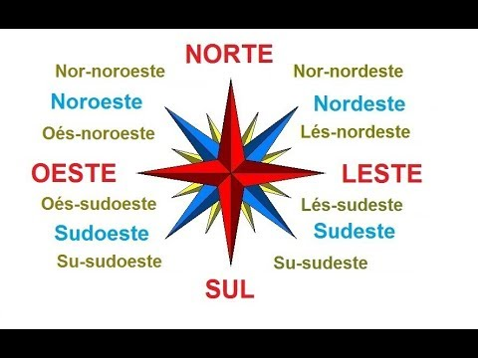

**Bússola**:

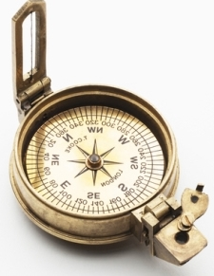  
A bússola é um dos mais antigos instrumentos ainda utilizados pelo homem. Não se sabe ao certo onde ela foi inventada, mas acredita-se que os chineses tenham sido os responsáveis.

Ela funciona a partir da atração de seu ímã para com o sul magnético do planeta, que corresponde ao norte geográfico. Dessa forma, ela estará sempre apontando em direção à região norte do globo, auxiliando navegantes e outros tipos de aventureiros a não se perderem.

O uso da bússola, apesar de muito importante, vem caindo em desuso. Isso porque ela mostra-se bastante imprecisa quando está perto de objetos magnéticos ou elétricos e, dependendo da região onde estiver, ela para de funcionar. Outro problema é que, de acordo com alguns geólogos, o polo magnético da Terra vem lentamente se alterando, deixando as bússolas cada vez menos precisas.

**GPS**:

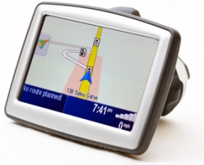

O GPS – abreviação para a expressão *Global Positioning System*, que significa “Sistema de Posicionamento Global” – é um aparelho pequeno que, graças ao apoio de mais de 20 satélites e das coordenadas geográficas, é capaz de indicar e localizar qualquer ponto da superfície terrestre. Trata-se, portanto, do mais moderno dos aparelhos de localização inventados pelo homem.

Esse importante instrumento foi inventado na década de 1960, durante a Guerra do Vietnã, e, desde então, vem se aperfeiçoando cada vez mais. Além de fornecer a localização, o GPS também funciona como memorizador de rotas, indicador de hora e velocidade do deslocamento, informa a altitude em que nos encontramos, entre outras funções.

**Atividades:**

1. Quais são os pontos cardeais? E os colaterais?
2. Para quê é usada a bússola? Como ela funciona?
3. O que é um GPS? Quando foi inventado e para que finalidade?
4. Dos instrumentos citados no texto qual você ou alguém que você conhece já utilizou? Em que ocasião?
5. Segundo o texto para nos localizarmos em uma cidade podemos criar um mapa mental ou um mapa de conhecimento pessoal. Use sua criatividade e desenhe um mapa de sua rua, apontando no desenho os principais pontos de referência. (O desenho deve ser feito na folha em branco que está junto na apostila).

Escola Municipal de Ensino Fundamental “Arnaldo Francisco dos Santos”

Galvão/SC, _____ de Junho de 2020.

Professor(a): Genoeva Lurdes Maculan

Aluno(a): __________________________________________ Turma: ____________

Disciplina: Ensino Religioso

### Trabalhando a :Fraternidade

**Quem doa com amor recebe mais amor**

Antônio, jovem do interior, viera para a cidade terminar o segundo grau. Ficou em uma pensão de estudantes. Um comerciante lhe deu mercadorias para vender.

Certo dia, já havia passado a hora do almoço. Vendeu pouco. Ele já vinha se alimentando mal. Com poucas moedas, a fome apertava. O sol lhe dava até vertigem. Tocou a campainha na primeira casa que viu.

Uma senhora ainda jovem abriu-lhe a porta. Ele, todo embaraçado, em vez de pedir comida pediu um copo d’água. Ela reparou na palidez do rapaz. Parecia faminto. Pediu que aguardasse um pouco. Voltou com um copo grande de leite morno.

Os olhos de Antônio brilharam agradecidos. Foi bebendo devagar o leite... Quando terminou perguntou: “Quanto devo?” “Não me deve nada”, respondeu ela com sorriso simpático. “Minha mãe me ensinou a nunca aceitar pagamento por uma oferta caridosa”.

Ele: “Eu lhe agradeço de coração. Deus a proteja.”

Ela: “Deus o abençoe também, filho.”

Antônio continuou seu trabalho, que até rendeu bastante. Estava bem mais forte com sua fé em Deus e nas pessoas. Aquele fato e aquela senhora lhe deram novo ânimo. Continuou seus estudos. Terminou-os e foi para Belo Horizonte para a universidade.

Os anos se passaram e Antônio conseguiu formar-se. Depois de visitar sua família decidiu ficar mesmo em Belo Horizonte, porque aí já fizera vários estágios.

Anos depois, a senhora que ajudara o estudante em sua necessidade ficou gravemente doente. Os médicos esgotaram suas possibilidades. Aconselharam que a transferissem para Belo Horizonte. Com muito sacrifício conseguiram levá-la.

O médico especialista estava no exterior. Chegando ao hospital foi chamado para ver a enferma. Lendo a ficha deu com o nome da cidade onde cursara o segundo grau. Ficou curioso. Estranha luz encheu seus olhos. Dirigiu-se ao quarto da paciente.

Dr. Antônio reconheceu-a imediatamente. Deu-se a conhecer relembrando o fato de anos atrás quando ela lhe dera um copo de leite. A senhora, embora muito enfraquecida, reconheceu no médico o jovem franzino de anos atrás. E sorriu.

Dr. Antônio fez tudo para salvar aquela vida, para ele, preciosa. Ela superou o estado crítico. Dr. Antônio pediu à administração do hospital a fatura total dos gastos da senhora.

Depois escreveu algo e mandou entregá-la no quarto da paciente. Ela tinha medo de abri-la. Sua situação financeira atual era precária. Sabia que levaria o resto de sua vida para pagar todos os gastos. Ao ver a fatura leu comovida o seguinte: “Pago totalmente faz muitos anos, com um copo de leite”. Dr. Antônio.

Lágrimas de alegria correram de seus olhos. Seu coração comovido rezou assim: “Graças, Deus, porque teu amor se manifestou nas mãos e nos corações humanos”.

Ao se despedir do Dr. Antônio, abraçando-o feliz, repetiu o que há tantos anos dissera: “Deus o abençoe, meu filho.”

Atividade:

1. Deus nos ama e quer que sejamos felizes. O que você pode fazer para que seus pais, amigos, irmãos e parentes vivam felizes? Faça uma lista das coisas em que você pensou.

Escola Municipal de Ensino Fundamental “Arnaldo Francisco dos Santos”

Galvão/SC, June 2020.

Teacher: Sediane Luiza Dalla Cort Rebelatto

Student: _________________________________________Grade: 6th In the afternoon

Subject: English Complementary activities from 04th to 18th.

Baseado nas atividades realizadas anteriormente, segue a proposta de trabalho.

Text comprehension (Compreensão do texto)

Leia com atenção o texto abaixo e responda as atividades.

My family

I am Bruce.

I want to introduce my family to you.

Peter is my father.

Kate is my mother.

Peter and Kate are my parents.

Johnny is my brother and Andrea is my little sister. My family is very happy.

1) Quem apresenta a Family? a) ( )Bruce b) ( )Peter c) ( )Johnny d) ( )Andrea

2) Connect according to the text. (Ligue de acordo com o texto).

a) I am mother

b) Kate is my father

c) Peter is my Bruce

d) Kate and Peter are my to you

e) My family is brother

f) Johnny is my parents

g) Andrea is my happy

h) I want to introduce my family sister

3) Quem é o pai (father)?.....................................

4) Who is the mother?........................................

5) Who is the brother?........................................

6) Who is the sister?...........................................

7) Quem is very happy?......................................

8)(Olá! Meu nome é João e eu sou o número 7. Olhe para minha árvore genealógica e complete com a palavra certa da caixa abaixo).

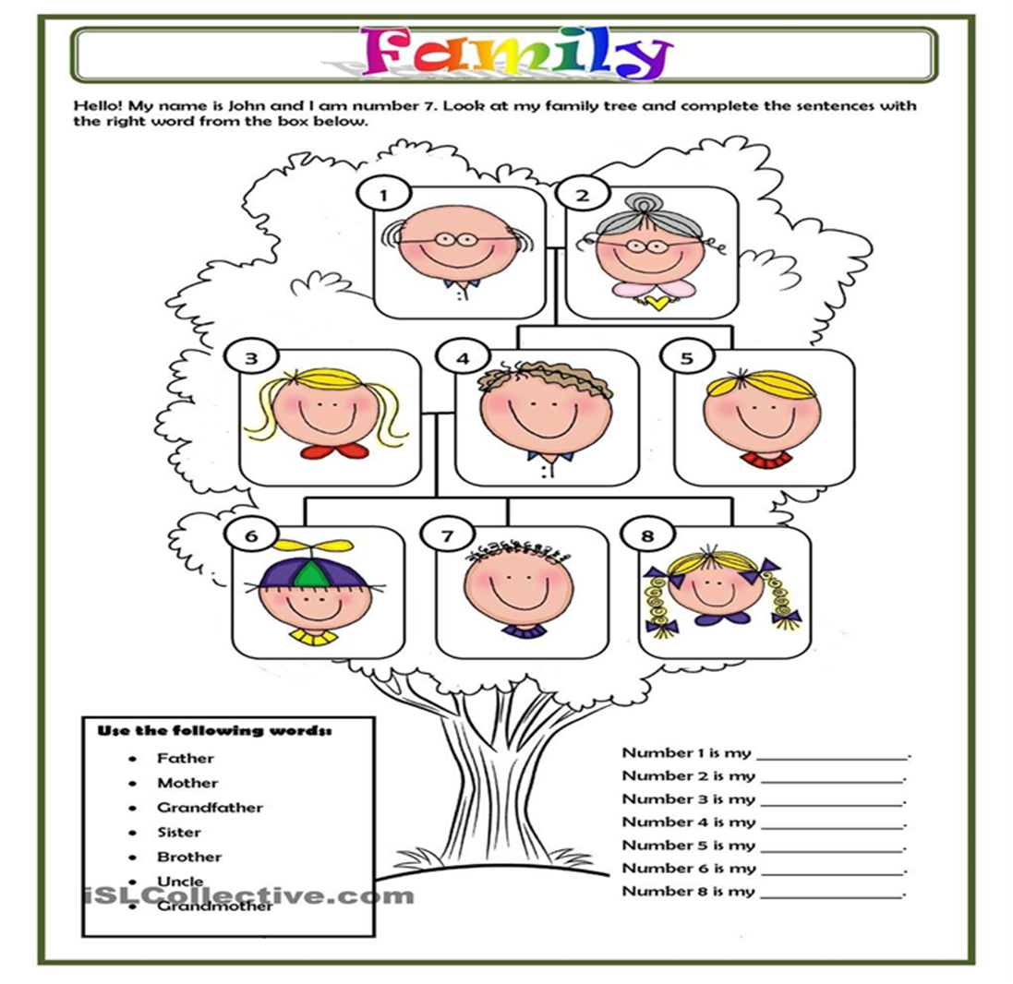Referências bibliográficas: [www.iSLCollective.com](http://www.iSLCollective.com) and Bridges 6º ano: ensino fundamental: anos finais/ Carolina de Jesus Pereira....[et al.].--1. Ed.-- São Paulo: FTD,2018.Outros autores: Silene Cardoso, Sirlene Aparecida Aarão, Sônia Melo de Jesus Ruiz.

Escola Municipal de Ensino Fundamental “Arnaldo Francisco dos Santos”

Galvão/SC, _____ de Junho de 2020.

Professor(a): Lidimara Cunico Cenci

Aluno(a): __________________________________________ Turma: ____________

Disciplina: Ed.Física

Recorte as figurinhas abaixo que serão as peças para você jogar o Jogo da Velha, em seguida convide alguém para jogar com você.

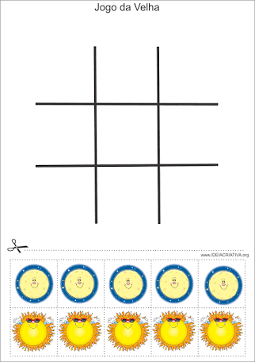

AGORA ASSINALE

|  |
| --- |
| 01 – você jogou quantas partidas?  ( ) 1  ( ) 2  ( ) 3 ou mais |
| 02 – ganhou quantas vezes.  ( ) 1  ( ) 2  ( ) 3 ou mais |
| 03 – você achou o jogo.  ( ) fácil  ( ) difícil  ( ) médio |

Escola Municipal de Ensino Fundamental “Arnaldo Francisco dos Santos”

Galvão/SC, _____ de Junho de 2020.

Professor(a): VILMA LAUX BETT

Aluno(a): __________________________________________ Turma: ____________

Componente: ARTE

1. Organize seu trabalho aqui na apostila

Lembram da Arte Muralista, onde conhecemos Pablo Picasso e Cândido Portinari? Pinte a obra do quadro, desenhando um muro atrás da imagem.

